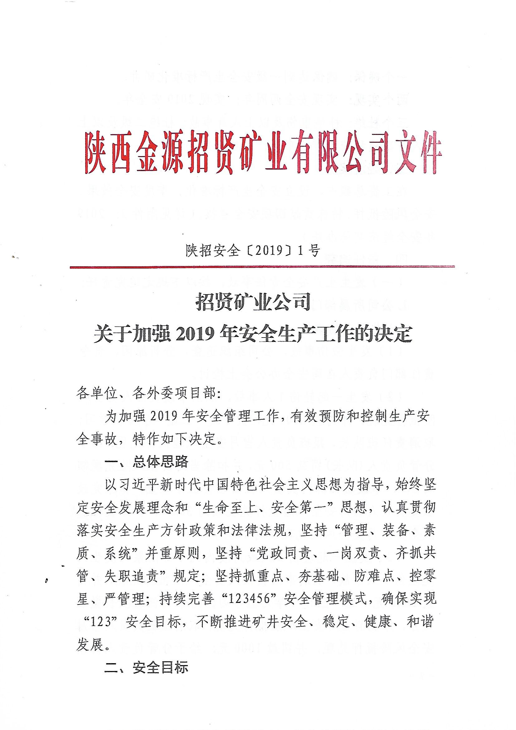

一个确保：确保达到一级安全生产标准化矿井。
两个实现：实现安全两周年；实现2019安全年。
三个杜绝：杜绝重伤及以上人身事故；杜绝二级及以上非人身事故和较大涉险事故；杜绝瓦斯超限事故。
三、经济奖惩
在工资总额中，设立安全生产标准化、季度安全效果、安全风险抵押、特殊贡献四项安全考核。（详见附件2： 2019年安全经济奖惩办法）
四、责任追究
（一）发生生产安全责任事故，按以下规定追究责任：
1.公司所属部门
1.1井下工伤事故
（1）发生微伤事故，公司组织追查，分析原因，责令责任部门负责人在周安全办公会上检讨。
（2）发生一起轻伤1人事故，取消事故责任人安全风险抵押兑现，并罚款1000元，责令进“三违”学习班学习；取消责任班队长、跟班负责人当月安全风险抵押兑现；给予分管负责人(队长)罚款500元，并扣除当月安全风险兑现额的50%；事故责任部门负责人在安全会上作检查，扣除党政主要负责人当月安全风险抵押兑现额的30%，；扣除责任班队全员当月安全风险兑现额的10%。
（3）发生一起轻伤2人或月度内同一部门累计发生两起轻伤1人事故，取消事故责任人安全风险抵押兑现，并罚款2000元，进“三违”学习班学习；给予责任班队长撤职处分，并取消当月安全风险抵押兑现；取消跟班负责人当月安全风险抵押兑现，并罚款1000元；给予分管负责人行政

记过处分，并取消当月安全风险抵押兑现，并罚款1000元；给予党政主要负责人行政警告处分，并取消当月安全风险抵押兑现，扣除责任部门全员当月风险兑现额的50%。
同一部门发生一起轻伤3人或月度累计3人及以上轻伤事故比照重伤1人事故处理。
（4）发生一起重伤1人事故，扣除责任部门当月工资总额的10%，取消责任部门全员当月安全风险抵押兑现；给予事故责任人罚款2000元，待岗3-6个月处分，责令进“三违”学习班学习；给予责任班队长、跟班负责人、分管负责人行政撤职处分，各罚款5000元；给予党政主要负责人行政降级处分，各罚款5000元；取消责任安监员当月安全风险抵押并罚款1000元；
（5）发生致命性重伤1人事故，给予责任部门党政负责人、跟班负责人、分管负责人、责任班队长撤职处分，并分别罚款6000元；给予事故责任者罚款4000元；取消责任安监员当月安全风险抵押，调离安监队伍，并罚款2000元。
（6）发生一起重伤2人或年度内同一部门累计发生两起重伤1人事故，比照死亡1人事故处理。
（7）发生死亡1人事故，给予事故责任人解除劳动合同处分；给予责任班队长、跟班负责人、分管负责人、党政负责人撤职处分，各罚款10000元；扣除事故责任部门当月工资总额的30%；取消公司全员安全风险抵押兑现；给予安监部党政负责人记大过处分，各罚款3000元；当班安监员罚款2000元，并调离安全监察部。
1.2地面工伤事故
（1）轻伤1人事故
给予责任队长撤职处分；事故直接责任人进“三违”学习班；相关人员的罚款按井下轻伤一起2人次事故执行。月度发生第2起轻伤1人事故，比照重伤事故处理。
（2）一起轻伤2人或重伤1人及以上事故
给予责任部门党政负责人、责任副职、队长撤职处分；因个人违章造成的事故，给予责任人解除劳动合同,情节严重的，追究刑事责任；相关人员的罚款按井下重伤事故执行。
2.外委单位
外委单位发生事故，按已签订的《安全生产管理协议》执行。同时，按照“一井一制”的原则，比照公司所属部门责任追究执行。经济处罚从其缴纳的安全保证金扣除；相关责任人的责任追究，按人事管理权限，由公司提出处理意见，报外委单位或者其上级主管部门落实，落实情况及时报公司备案。
（二）事故迟报、谎报、瞒报的责任追究
1.发生事故后，现场安全负责人必须在事故发生后立即向矿调度指挥中心汇报。迟报事故的，除进行正常的事故追查处理外，罚现场安全负责人500元；事故单位党政负责人、值班人各罚款1000元。
2.谎报事故的，除进行正常的事故追查处理外，给予现场责任人降级处分，并处罚款2000元；同时给予其他责任人和责任单位党政负责人行政记过处分，并处罚款1000元。
3.瞒报事故的，给予现场责任人撤职（技术人员给予解聘）处分，并罚款5000元。同时，给予其他责任人和责任单位党政负责人行政记大过处分，并处罚款2000元。
（三）停止作业责任追究
1.在公司内部检查中责令采掘工作面停止作业的，给予责任部门罚款8000元/次、设备停止作业的，给予责任部门罚款5000元/次，责任部门党政负责人各罚款500元/次，分管负责人（或队长）罚款1000元/次；因通风系统不完善、瓦斯治理工程不到位、抽采不达标或消冲措施、防灭火措施落实不到位、防治水措施或工程落实不到位被停止作业，责任部门党政负责人各罚款1000元/次，分管负责人（或队长）罚款2000元/次。
2.因单位管理责任存在问题，被上级或监管部门停止作业、立案调查等产生的罚款，按情节轻重给予责任部门按矿井罚款总额的30%-100%处罚。所产生的总额分别由责任部门党政负责人按20%；分管副职按30%；队长按30%，责任人按20%比例承担。
（四）事故抢险救援责任追究
1.调度员在接到井下工伤事故汇报后，必须按照事故汇报程序，及时通知总值班人员、事故单位、医院、安全监察部等相关单位和人员（分管副总经理、协调生产副总经理、安全副总经理、总经理、董事长及相关副总等），以做好工伤事故抢救工作，调度员未能及时传达工伤事故信息，贻误抢救时间的，给予调度指挥中心党政负责人各罚款600元，分管负责人罚款800元；给予责任调度员罚款1000元，并依据情节程度给予待岗直至解除劳动合同处理。
2.因险情报告不及时、贻误撤人时机、现场组织不力、急救措施不当等原因造成灾情扩大、伤情加重或导致死亡，依据情节程度给予相关责任人行政记大过直至撤职处分，并给予罚款1000-5000元。
（五）设备（产品）安全管理责任追究
存在以下情形之一，情节较轻的，给予相关责任人通报批评，并罚款1000-5000元；情节严重的，给予行政警告处分；造成事故的，给予行政记过直至撤职处分。
1.安全设备内修、外修没有检验合格证，未进行相关性能测试的；
2.未按照相关规定及时送检的，造成被停止作业和立案查处的；
3.违规储存、运输、使用、处置危险品；
4.违反提升运输设备、电气设备、支护设备、钻探设备、采掘机械等入井；
5.采购不合格设备（产品）的。
（六）弄虚作假责任追究
1.各类检查中，发现弄虚作假的，给予责任人罚款500元，并进“三违”学习班。
2.现场打钻、安全监控、瓦斯抽采、重大设备检修及“一通三防”、防治水、机电和事故报告、调查、处理，干部下井及记录、统计等方面弄虚作假行为，给予直接责任人撤职处分并罚款5000-10000元。
3.触犯集团公司、招贤矿业红线的按照相关规定处罚。
（七）技术管理
存在以下情形之一，情节较轻的，给予相关责任人通报批评，并罚款200-2000元；情节严重的，给予行政警告处分；造成事故的，给予行政记过直至撤职处分。
1.被安全监管监察部门或集团公司检查发现违反安全生产法律法规、规章、规范标准和集团公司有关技术管理工作规定；
2.违反作业规程、安全技术措施“集中会审”和科（区）长组织贯彻等要求；
3.作业规程、安全技术措施关键内容、要素缺失或违反相关规定；
4.图纸、技术文件等资料缺失、内容错误等；
5.擅自变更设计、规程、措施；
6.未执行总工程师、生产技术部、科区技术负责人依法依规作出的技术决策或下达的技术指令；
7.《作业规程》、技术安全措施编制与现场严重不符、针对性不强的，给予责任部门行政负责人、技术负责人各罚款1000元；涉及到相关参与审批人员各罚款300元；
8.采掘工作面情况发生变化时，不及时修改作业规程或补充技术安全措施的，给予责任部门行政负责人、技术负责人各罚款1000元，相关职能科室负责人罚款500元；
9.凡单项工程、零星工程无措施组织施工的，给予责任部门行政负责人、技术负责人各罚款1000元。
（八）安全培训
存在以下情形之一的，视情节轻重，给予责任部门主要负责人、分管负责人各罚款200-1000元。情节严重的，给予行政警告直至撤职处分。
1.未按规定制定、上报、落实安全培训计划；
2.未按规定落实安全培训人、财、物及时间保障；
3.未按照安全培训要求组织开展专项培训、素质提升等安全培训及监督检查相关工作；
（九）安全检查
实行职能科室、辅助单位专业管理问责制，对经过的路线、地点存在直接威胁安全生产的隐患或问题，应发现而未发现、应下达“停头停面停设备”指令而未下达，由此造成致命性重伤及以上事故或重大非人身事故（24小时内），根据责任认定，给予责任人行政警告及以上处分或经济处罚。
（十）职能部门联责机制
发生各类事故，经追查认定，调度指挥中心有工作安排、协调不当等责任的，生产技术部有技术管理不到位、设计缺陷等责任的，安全监察部有安全监督不到位责任的、分别给予相关责任人和责任部门主要负责人行政问责并按事故责任单位个人处罚金额的30%进行处罚；其他相关业务部室经事故追查认定负有责任的比照执行。
（十一）严格执行安全一票否决制度
1.建立副科级以上管理人员安全生产违章违规行为档案，所有安全处罚均纳入档案管理。
2.个人年度内出现”三违”、因安全问题受过警告及以上处分的，不得评为各类先进；有轻伤及以上事故的责任班队，不得评为先进班队；有重伤及以上事故的责任部门，不得评为先进部门。
（十二）其他规定
1.三级非人身事故比照轻伤事故、二级非人身事故比照重伤事故，较大涉险事故比照致命性重伤及以上事故进行责任追究。
2.瓦斯超限事故
（1）发生瓦斯超限浓度≥3％事故且持续时间不超过5分钟（打钻喷孔或采取专项安全技术措施进行瓦斯抽采增透试验除外），矿井一翼回风巷、总回风巷或采区回风巷瓦斯超限事故，给予责任部门党政负责人各罚款3000元；给与分管副职罚款2000元；给予责任单位队长罚款1000元，直接责任人罚款2000元，并进“三违”学习班学习。
（2）发生透（突）水造成矿井水平一翼及以上停止生产，井下着火造成人身伤害或采掘工作面封闭，立井乘人时坠罐，斜井人车乘人时放大滑，冒顶或透水堵（埋）3人及以上且人员被困超过8小时的特别重大非人身事故，发生瓦斯超限浓度达3%及以上且持续时间超过5分钟（打钻喷孔、采取专项安全技术措施进行瓦斯抽采增透试验除外），给予责任部门党政负责人各罚款4000元；给予分管负责人罚款3000元；给予责任部门队长罚款2000元，直接责任人罚款2000元，并按照严重“三违”处理。
（3）发生较大非人身事故，2%≤瓦斯超限浓度＜3%事故，给予责任部门党政负责人各罚款2000元；给予责任部门队长及责任人分别罚款1500元，同时直接责任人进“三违”学习班学习。
（4）发生瓦斯超限浓度＜2%事故，给予责任部门党政负责人各罚款2000元；给予责任部门队长及责任人分别罚款1000元，同时直接责任人进“三违”学习班学习。
（5）发生瓦斯越警（1.0%≤T1＜1.5%，0.8%≤T2＜1.0%）事故，给予责任部门党政负责人各罚款1000元；给予责任单位队长及责任人分别罚款1000元，同时直接责任人进“三违”学习班学习。
年度内，同一责任部门发生两起瓦斯超限浓度＜3％事故，比照瓦斯超限浓度≥3％事故进行责任追究。

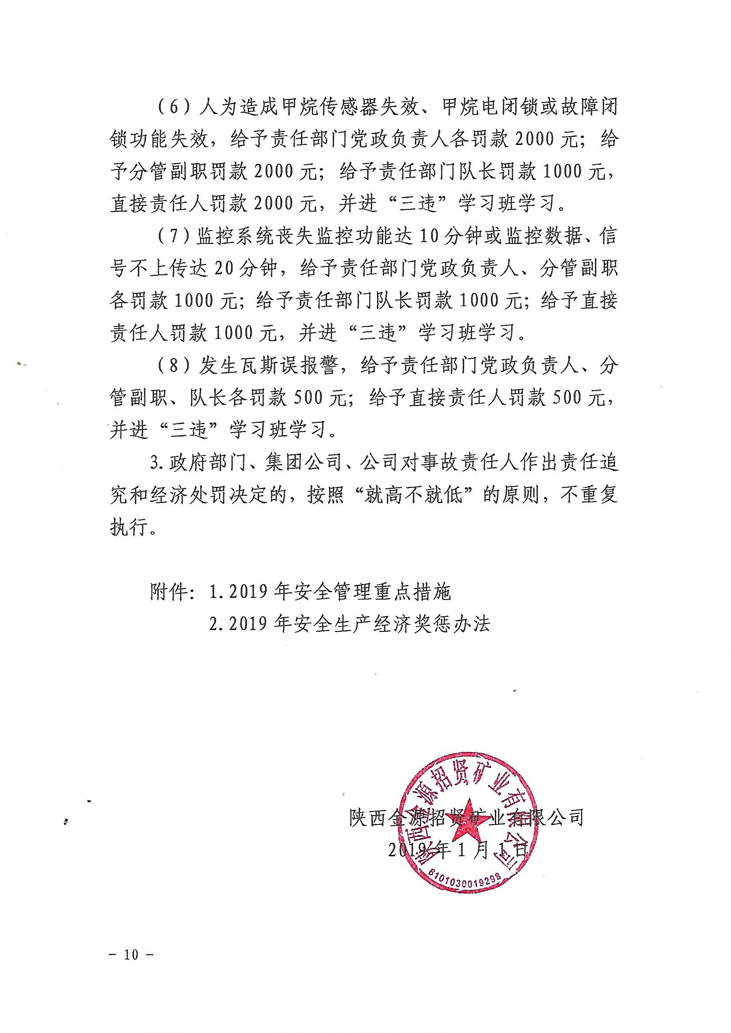

附件1
2019年安全管理重点措施
一、修订管理制度，夯实安全责任
根据国家及上级部门最新文件要求，及时修订完善《2019生产技术管理规定》、《2019年一通三防管理规定》、《2019年消灾计划》及季节性安全安全管理文件；各基层部门结合公司发文件精神和本部门实际，及时修订本部门内部管理制度并贯彻执行。
责任单位：安全监察部、生产技术部、调度指挥中心、防冲办等部门
二、完善双重预防机制、提高矿井安全管理水平
（一）落实安全风险辨识评估。根据2019年年度生产计划，严格按照“1+4”模式开展风险辨识。针对+980二采区轨道运输大巷、回风大巷、带式输送机大巷、1304工作面、1305机巷、1305风巷、1305高抽巷、1302风巷等辨识评估结果用于指导修订完善设计方案、作业规程、操作规程、安全技术措施等技术文件，布置月度安全风险管控重点，明确责任分工；分管负责人每旬组织对分管范围内月度安全风险管控重点实施情况进行一次检查分析，检查管控措施落实情况，改进完善管控措施。
责任单位：生产技术部组织，相关部门配合
（二）加大隐患排查治理力度。编制事故隐患排查年度工作计划和月度工作方案。要建立以年度排查计划为统领，月度工作方案为支撑的排查机制，扎实开展事故隐患排查工作。总经理应每月组织开展一次覆盖生产各系统和各岗位的事故隐患排查，分管副总经理应每旬组织相关人员对分管领域进行1次全面事故隐患排查。施工单位隐患排查要覆盖时段、区域和岗位。施工单位负责人、班组长、技术员应每天进行巡查，对作业区域开展事故隐患排查，做到生产作业时段、区域、岗位全覆盖；岗位作业人员应随时排查作业过程中的事故隐患。安全监察部负责隐患的跟踪、整改，闭合，对于未按期整改的责任单位及个人，严格按照规定处罚。各专业年度隐患排查预案，2019年1月底前完成并报送安全监察部。
责任单位：安全监察部组织、相关部门配合
（三）加强一通三防管理。优化通风系统。完善通风设施，保证系统稳定、可靠，严禁无风、微风、循环风、违规串联通风作业。深化瓦斯综合治理。加强瓦斯涌出异常区域生产过程的跟班、调度和汇报，对高冒区、易积聚瓦斯区域建立瓦斯管理台帐。加强瓦斯监控，进一步发挥瓦斯监控系统的作用，确保监控有效；加强瓦斯抽放；执行瓦斯治理问责和诫勉谈话制，执行瓦斯超限、监控误报、系统中断追查制度。完善防灭火管理。坚持“严管理、重预防、强技术、逢抽必监、逢漏必注、设施齐全”的防火原则。健全完善防火日分析制度和采掘工作面防火工作技术评估制度；健全完善矿井防灭火系统，强化预测预报。高度重视高冒点、采空区、抽采钻孔、采煤工作面停采、收作、过地质异常带期间的防火管理，消除自然发火隐患。开展“无尘巷道、无尘工作面”创建活动。按照“源头治理、过程控制、个体防护”原则，在各巷道和各采掘工作面开展“无尘”创建活动，奖优罚劣。
（四）加强爆炸物品及井下爆破管理。严格执行爆炸物品的贮存、运输、领取、存放、退库制度，加强爆炸物品库安全检查、炸药和雷管报废管理。严格落实“一炮三检”、“三人连锁”等爆破制度，加强爆破警戒和瞎炮、残炮处理。
责任单位：通防部、采煤部、掘进部等外委施工单位
（五）加强防治水工作。贯彻落实《陕西省煤矿水害防治十条规定》，坚持“预测探查、综合治理、效果验证、安全评估”的防治水工作体系。重点做好1304工作面顶板离层水的防治工作；做好1305工作面防治水设计，并落实设计中的相关防治水工程，2019年3月底完成设计及上报工作。
责任单位：生产技术部
（六）加强冲击地压治理。认真落实《防治煤矿冲击地压细则》、《陕西省煤矿冲击地压防治十条规定》等规定，加强掘进巷道、采煤工作面初次来压、正常回采期间的预测、预报工作，提高预见性和准确性；优化开采设计，合理巷道布置和推进速度，采取卸压爆破、钻孔卸压等措施，重点做好1304工作面防冲工作，坚持钻屑法、微震和应力在线监测相结合的日分析工作制度；严格落实1305工作面防冲设计，有效防治冲击地压灾害。2019年3月底前完成设计及上报工作。
责任单位：防冲办、采煤部及掘进施工单位
（七）加强顶板管理。健全矿压监测监控管理体系，落实矿压定期分析制度，重点加强1307工作面收作、拆除、1304工作面安装、过地质异常带、应力集中区等特殊时期的顶板管理，完善顶板管理台账。1305等采掘头面围岩情况变化时，及时改变支护设计。完善锚固力抽检制度，职能部门要定期抽检锚固力，建立抽检台帐。2019年3月-4月开展顶板治理专项整治活动。
责任单位：安全监察部采掘科、生产技术部负责业务管理，相关单位落实
（八）加强机电运输管理。重点抓好斜巷运输、副井提升、主通风机、架空乘人装置、无极绳运输、机车运输、电气防爆、供电、局扇电源等关键环节的管理及设备检修、维护、试验等制度的落实，确保各类保护齐全、灵敏、可靠，各类安全设施齐全、有效、可靠，提高设备安全运行水平。公司不定期组织开展供电管理、斜巷运输、架空乘人装置、皮带机、机电运输等专项检查与专项整治活动，增强机电设备、辅助运输和供电的可靠性、安全性。2019年1-2月开展斜巷运输专项整治活动。
责任单位：安全监察部机运科、机运部负责业务管理，相关单位落实
（九）加强地面安全管理。加强地面选煤厂、储煤场、矸石山、销售装车系统、绞车房、锅炉房、变电所、主通风机房、压风机房等重要（要害）场所的安全检查；加强地面设施和“两堂一舍”管理，抓好地面交通运输和消防安全检查，严把食品采购关，保障食品安全。
责任单位：机运部、供销部、后勤等部门
（十）加强关键时段（环节）管理。加强节假日、停产检修、巷道贯通、设备安装拆除、停送电作业、大件起吊装车及打运等期间的现场安全管理，严格落实管理人员值班、跟带班制度。加强零星工程（零散作业）管理，严格执行填单、告知、监督、验收四步工作法。加强井下烧焊管理，严格执行事前申请、措施审批、过程监督、事后检查程序，相关部门副科级以上管理人员应当现场跟班指挥，安监员、瓦检员现场监督，非正常烧焊的要分析原因、实施问责。
责任单位：各施工单位
三、深化安全生产标准化创建、确保通过验收
（一）强力推进安全生产标准化创建。制定2019年安全标准化实施方案，改进检查方式、提高检查质量、严格考核兑现。安全监察部每周进行不低于一次的动态安全标准化检查，对检查结果每周在安全办公会上进行通报。并根据当月检查结果，考核相关部门及部门主要负责人。2019年1月30日前下发标准化实施方案。
责任单位：安全监察部、相关部门
（二）开展“示范工程”创建。公司以“示范工程”创建为抓手，开展采煤、掘进、机电、运输、通风5个专业示范工程达标工作，责任部门要本专业“示范工程”创建计划，明确任务、时间、标准、责任，2019年1月30日前报送安全监察部。
责任单位：安全监察部负责组织，相关单位落实
四、加强职业健康管理、职业卫生现场评价
（一）完善职业病管理制度，完成职业病现场评价。按照公司安全生产和职业健康一体化管理原则，制定2019年度职业病危害防治工作计划和考核办法，加大职业健康宣传教育力度，开展“职业病防治宣传教育月”活动，树立“职业病就是事故”的理念。2019年3月底前完成职业卫生现场评价。
责任单位：安全监察部负责，相关单位配合
（二）加强职业健康监护。全面落实上岗前、在岗期间、离岗、医学随访和应急职业健康检查制度，严格按照“一人一档”原则建立职业健康监护档案，对心、肺、脑血管性疾病、中枢神经系统疾病等“隐患人”实施建档管理。
责任单位：经营管理部（劳资）
五、加强应急管理、提高应急防变能力
（一）完善应急制度和预案。根据公司及上级应急管理规定、年度安全风险辨识评估结果，健全应急管理制度，完善应急预案，并按规定进行评审、公布、备案。2019年1月30日前完成。
责任单位：调度指挥中心，相关单位配合
（二）强化应急演练。编制2019年度应急演练计划，2019年2月底前报集团公司调度中心，经集团公司审批后实施。加强应急预案的宣传、教育、培训，按计划开展应急演练，做好评估总结和改进工作。不定期开展应急响应突击测试，检验救护队伍和各单位的应急响应能力。
责任单位：调度指挥中心负责，各单位配合、落实
六、加强从业人员素质提升、提高矿井软实力
（一）落实安全培训责任。树立“培训是企业回报率最好的投资，培训是员工最好的福利”理念，建立健全安全培训管理新机制，不断加大基础投入，丰富培训内容，创新培训模式，开展全员培训，由知识考核向能力培训转变。2019年1月底前，编制年度培训计划，并按计划实施。
责任单位：经营管理部（培训）
七、强化安全文化建设、综合提高员工安全意识
认真贯彻落实皖北煤电安全文化理念，为公司安全生产长治久安提供理念引领、行为保证和动力支撑。
持续开展“51031”标准化班组达标创建推进活动，固化班前礼仪文化，规范班前会内容和程序。不断加强安全意识培训，不断探索培育安全理念的载体和方法，建立安全文化建塑工作检查与考评机制，形成安全文化建塑的长效机制，持续提高广大员工的安全生产责任意识，增强员工按章作业的自觉性，实现安全管理由他律向自律的转变，使“珍爱生命，让安全成为我们的习惯”理念深入人心，营造人人“想安全、会安全、能安全”的浓厚氛围。
责任单位：政工部、安全监察部、相关单位配合、落实

附件2
2019年安全经济奖惩办法
- 总 则
第一条 为健全完善激励约束机制，规范安全经济考核制度，促进安全责任落实，特制定本办法。
第二条 本办法适用于公司各部门，有效期一年（2019年元月1日至12月31日）。
- 一般规定
第三条 公司对所属各部门安全工作实行分类考核，考核结果与部门月度工资总额、季度安全奖励、在岗在职的副总师以下人员安全风险抵押兑现奖励挂钩。
第四条 设立安全生产标准化、季度安全效果、安全风险抵押金、特殊贡献四项奖惩。
第五条 每月（季）10日前，公司安全监察部提出上月（季）度安全奖惩意见，经分管领导审查，报公司主要领导批准后交人力资源部兑现。
- 安全生产标准化奖励
第六条 安全生产标准化创建，按以下规定奖励：
（一）季度内，矿井安全风险分级管控、事故隐患排查治理、通风、地质灾害防治与测量、采煤、掘进、机电、运输、职业卫生、安全培训和应急管理、调度和地面设施专业之一获得全公司前三名的，公司奖励给予全额兑现；同时，给予专业对等翻倍奖励，相关职能科室和检查人员按特别贡献相关规定给予适当奖励。
（二）招贤矿业获得集团公司奖励的，公司给予对等奖励。
第四章 季度安全奖惩
第七条 季度安全效果与部门月度工资总额、季度奖励挂钩。按以下规定执行：
（一）月度内，发生重伤1人事故，处罚责任部门当月工资总额的10％。
（二）发生死亡事故，处罚责任部门当月工资总额的30％。
（三）季度内，公司杜绝重伤及以上事故和二级及以上非人身事故，对公司在岗人员实行奖励（年薪制人员除外）：一线按人均1000元标准奖励，辅助单位（二线及安全生产职能部室）按人均800元标准奖励；地面机关按人均600元标准奖励。各单位正科（在岗）按本单位员工的2倍执行，高级职称在聘及副科（在岗）按本单位正科（在岗）的80%执行，中级职称在聘及队长按本单位副科（在岗）的80%执行。
（四）凡成功举办安全生产标准化“示范工程”现场会的单位，给予人均200元的奖励。
（五）季度奖励采取阶梯式，即次季度，公司杜绝重伤及以上事故和二级及以上非人身事故，对公司在岗人员实行奖励（年薪制人员除外），人均按20%上浮。
- 安全风险抵押考核兑现奖惩
第八条 公司对所属部门在岗在职的副总师以下人员实行月度安全风险抵押金制度。
第九条 安全风险低押金实行月度考核，月度兑现。
第十条 安全风险抵押缴纳标准
职务 |  | 正科  主持工作 | 副科  高级在岗 | 队级  中级在岗 | 副队级  助理在岗 | 班长  员级在岗 | 员工
抵押标准 | 一线 | 3000 | 2400 | 1800 | 1200 | 1100 | 600
抵押标准 | 二线 | 2700 | 2200 | 1600 | 1100 | 1000 | 500
抵押标准 | 地面 | 2000 | 1600 | 1200 | 800 | 700 | 400
安全监察部管理人员比照一线管理人员执行，安监员比照一线班长执行；瓦检员、防冲员比照一线员工执行；安全监察部信息站安监员、调度指挥中心、生产技术部、防冲办标准比照二线执行。
第十一条 实行安全风险抵押的人员应当按标准一次性缴纳安全风险抵押金，由安全监察部下达缴纳通知书，按照下列规定缴纳：
（一）风险抵押金交纳标准，按本办法第十条执行。
安全险抵押金缴纳至公司财务部，缴款凭证和明细（复印件）报公司安全监察部；
（二）安全风险抵押金扣除后，必须于被扣10个工作日内补缴齐；人员调整时，应于调整后10个工作日内补缴齐。
第十二条 发生生产安全事故，按照下列规定执行：
（一）发生一起轻伤1人事故，取消事故责任人安全风险抵押兑现；取消责任班队长、跟班负责人当月安全风险抵押兑现；扣除分管负责人当月安全风险兑现额的50%；扣除党政主要负责人当月安全风险抵押兑现额的30%；扣除责任班队全员当月安全风险兑现额的10%。
（二）发生一起轻伤2人或月度内同一部门累计发生两起轻伤1人事故，取消事故责任人、责任班队长、跟班负责人、分管负责人、党政主要负责人当月安全风险抵押兑现；扣除责任部门全员当月安全风险抵押兑现额的50%。
发生一起轻伤3人或月度内同一部门累计3人及以上轻伤事故比照重伤1人事故处理。
（三）发生一起重伤1人事故，取消责任部门全员、责任安监员当月安全风险抵押兑现。
发生一起重伤2人或年度内同一部门累计发生两起重伤1人事故，比照死亡1人事故处理。
（四）发生死亡1人事故，取消公司全员安全风险抵押兑现。
（五）三级非人身事故比照轻伤事故执行，二级非人身事故比照重伤事故执行，一级非人身事故、较大涉险事故比照死亡事故执行。
第十三条 被责令停止作业，按下列规定执行：
（一）因安全管理不到位被上级部门（各级政府安全监察、安全监管、集团公司）责令停止作业的，扣除责任部门所有人员当月安全风险抵押兑现额的10％；
（二）因安全管理不到位被公司责令停止作业的，扣除责任部门所有人员当月安全风险抵押兑现额的5％；
（三）严重违反安全管理规定、失职渎职的（包括隐患整改不到位、上级及公司领导安排工作未按规定贯彻落实等），扣除相关责任人当月抵押兑现额的10％～50％。
第十四条 月度内，每发生一般“三违”、严重“三违”的，分别扣除“三违”人员当月安全风险抵押兑现额的30％、100％。
第十五条 安全风险抵押按照下列规定兑现：
（一）月度安全风险抵押考核兑现实施过程中，人员调整时，月度一次性按其月度内所有履职部门的时段安全效果、工作质量综合考核兑现。
（二）对不按规定缴纳或补缴安全风险抵押金的，只扣罚不兑现。
第七章 特别贡献奖励
第十六条 符合下列条件之一的集体或个人，给予1000至50000元嘉奖：
（一）实名制举报瞒报、谎报生产安全事故，经查证属实。
（二）查处或制止严重”三违”或触犯安全“红线”等行为，避免事故发生。
（三）在险情处置或事故抢险救援过程中表现突出，减轻人员伤亡或财产损失。
（四）对重大安全生产问题进行改革创新或提出技术、管理等方面的合理化建议，产生显著安全效益。
（五）在队伍建设、安全培训、风险管控、隐患排查、管理创新等基础工作中表现突出，取得显著成效。
（六）公司认为符合特别奖励情形，提出申请并经公司研究同意给予适当奖励。
- 安全奖金分配原则
第十七条 全员普发奖金，分配原则按奖金考核周期比照据个人“三违”处罚、责任追究处罚扣除比例后，进行发放。
第十八条 安全生产标准化奖励，按照安全生产标准化专业所占权重值进行发放。
第九章 附 则
第十九条 瞒报或谎报重伤及以上事故或二级及以上非人身事故的责任单位，取消安全考核兑现。
第二十条 因工作落实不力被公司责成待岗取消待岗期间的安全风险抵押兑现。
第二十一条 对同一隐患或问题，公司和上级安全监管监察部门均作出经济处罚决定的，按照“就高不就低和不重复处罚”的原则执行。

招贤矿业公司办公室 2019年1月1日印发

